企业邮件管理系统
作者：李志锐
班级：八年级一班
开发时间：2012-08.07-2012.12.23
运行环境：Windows2000/Server2003/Server2008/XP/7/8
数据库：ACCESS
编程语言：ASP.NET（VB.NET+JavaScript+HTML+Ajax）
数据库文件：nbmailsystem.aspx
网页文件说明：
ActiveUser.aspx用户激活
Box.aspx邮件箱查看
Del.aspx邮件删除
Deltobox.aspx邮件删除后转向辅助
Error.aspx错误显示
Forgotpassword.aspx忘记密码
Forgotusername.aspx忘记用户名
Index.aspx主页
Main.aspx登陆后页面
Register.aspx用户注册
Registersucc.aspx用户注册成功
Sendmailsucc.aspx邮件发送成功
SystemManagement.aspx系统管理
Verifychar.aspx验证码显示
Viewmail.aspx邮件查看
Writemail.aspx写邮件
目录说明：
App_code公用代码
App_Data公用数据
Bin核心DLL
Dbinfo数据表TXT版
数据库结构请查看数据库
注：运行server.bat即可启动网站，如果在打开主页时出错，请检查是否安装.net framework2.0和ajax（本目录下已附带安装程序），安装好后重新启动Web服务器。
Web服务器托盘图标：
本系统数据库连接不是太稳定，有可能出错，回到主页重新操作即可。
为保证兼容性，请使用IE浏览器，网址：http://127.0.0.1:84/index.aspx
如果84端口已被使用，请修改server.bat并重新启动Web服务器
管理员用户名：admin
管理员密码：admin
系统管理为SQL语句操作，SQL语句大全：http://baike.baidu.com/view/3146511.htm
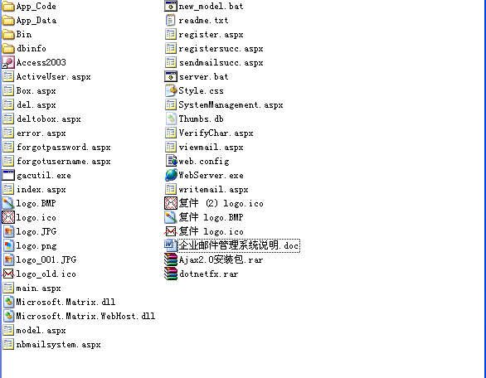
网页目录截图
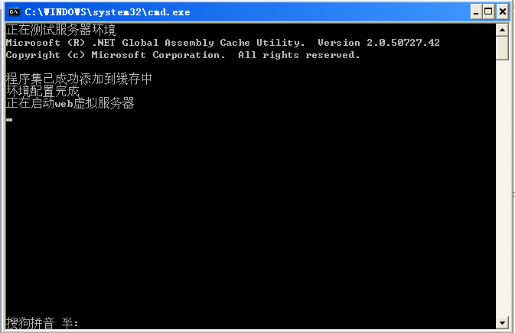
Server.bat打开界面
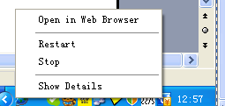
选择stop即可关闭
Web服务器重启方法：按以上图选择stop关闭后，重新运行server.bat
New_model.bat以及model.aspx为开发阶段文件，在系统正式运行时无用处，可删除。
因时间原因，系统可能有一点错误。
本系统可防绝大多数SQL注入和cookie欺骗，并不保证完全无漏洞。
本系统运行有时会出现一些例如500错误、扩展名错误之类的，忽略即可，正常现象。
邮件删除后可能无法自动刷新，请手工点击“收件箱”或“发件箱”刷新。

